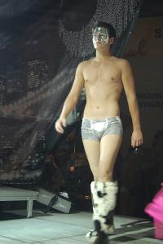

FOTO: Prezentare de lenjerie intima marca Botezatu
EVENIMENT | Nov 9, 2008 10:53:16 | Numar vizualizari: 240
Rating: | - In prezent 0/5 stele.  - 1  - 2  - 3  - 4  - 5 | | tipareste | trimite unui prieten | trimite prin Yahoo!

Iulius Mall a gazduit azi noapte, cu ocazia aniversarii unui an de la deschidere, o prezentare de lenjerie intima pentru barbati. Colectia “Men Underwear ICE” a fost realizata de celebrul creator de moda Catalin Botezatu.
Modelele purtau lenjerie intima in culori neutre, alb-gri, intr-un ton cat mai stralucitor. Din tinuta baietilor nu puteau lipsi nici accesoriile, care au atras atentia publicului. Baietii au purtat cizme din blana si manusi din piele.
Sub sloganul “Veniti la Miezul Noptii”, clujenii prezenti noaptea trecuta in Iulius Mall au avut parte de o multime de surpri
zie, sedinte foto, de make-up, hairstyiling, concerte, prezentari de moda, concursuri si multe reduceri in toate magazinele mall-ului.
Ioana Babos

